МИНИСТЕРСТВО ЦИФРОВОГО РАЗВИТИЯ, СВЯЗИ И МАССОВЫХ КОММУНИКАЦИЙ РОССИЙСКОЙ ФЕДЕРАЦИИ

Ордена Трудового Красного Знамени федеральное государственное бюджетное учреждение высшего образования

**«Московский технический университет связи и информатики»**

Лабораторная работа №9

# Практическая работа с Git

**по дисциплине**

**«Введение в информационные технологии»**

Выполнил: студент гр. БВТ2403

Титов Д.С

Проверил: Кузнецов А В

Москва, 2024 г.

**Цель работы:** познакомить студентов с основными возможностями системы управления версиями Git и научить их выполнять основные операции с помощью этой системы.

**Оборудование:** компьютер с ОС Windows

**Практика:**

Задание 1:

После запуска установочного пакета появляется приложение Git в меню Пуска.

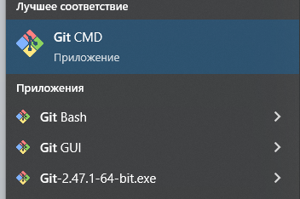

Задание 2:

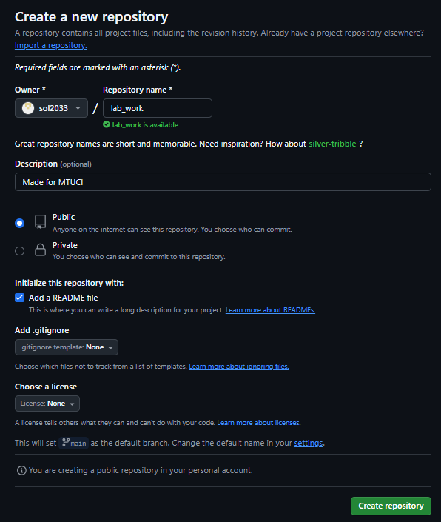

Задание 3:

Создав репозиторий, копирую его URL и в командной строке ввожу команду git clone https://github.com/sol2033/lab_work.git для клонирования репозитория.

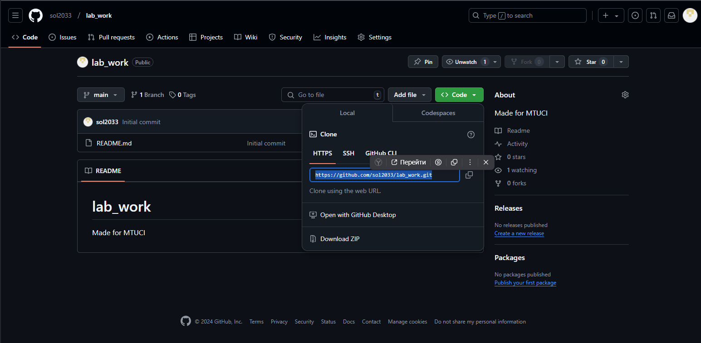

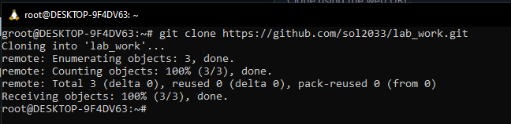

Таким образом создается каталог, в котором находится репозиторий.

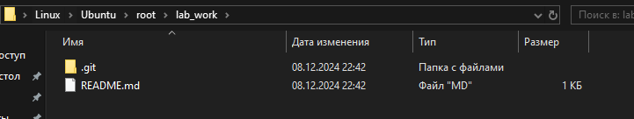

Задание 4:

С помощью команды cd ~/lab_work перехожу в каталог, в который клонирован репозиторий. Командой echo > new_file.txt создаю в репозитории новый файл. 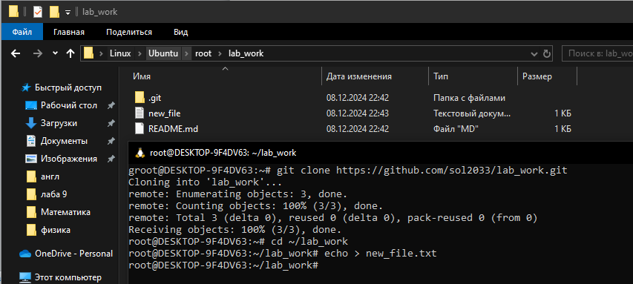

Задание 5:

Введя команду git add new_file.txt добавляю файл в индекс

Командой git commit –m “Добавлен новый файл” закоммитил файл с комментарием «Добавлен новый файл». Командой git log смотрю историю коммитов и вижу проведенный мной только что коммит.

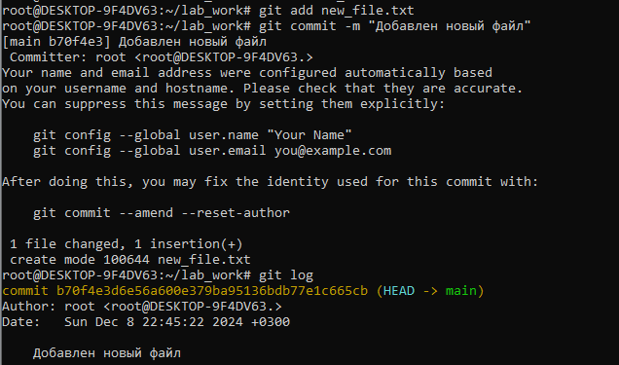

**Вывод:** мы познакомились с основными возможностями системы управления версиями Git и научились выполнять основные операции с помощью этой системы.